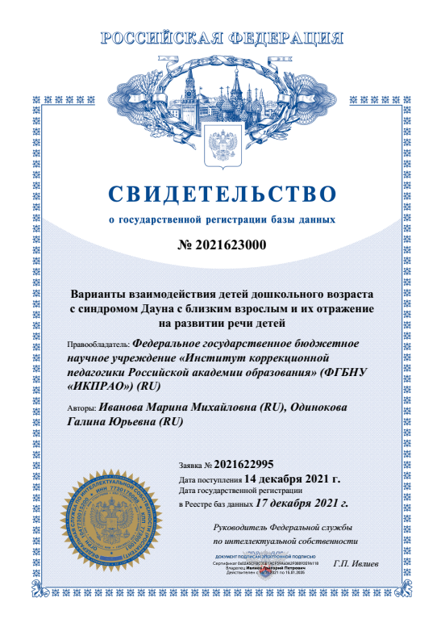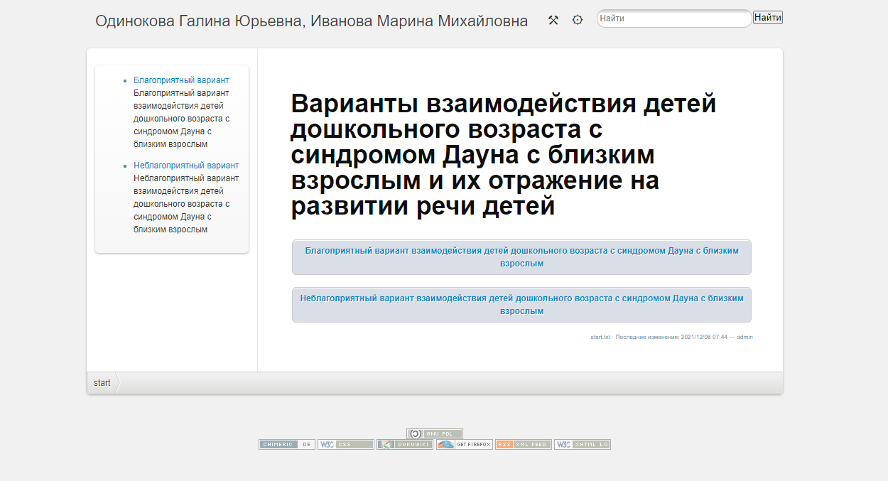
База данных «Варианты взаимодействия детей дошкольного возраста с синдромом Дауна с близким взрослым и их отражение на развитии речи детей»

Авторы: Иванова Марина Михайловна, Одинокова Галина Юрьевна.

Аннотация: База данных представляет собой электронный ресурс, рекомендованный к использованию широким кругом специалистов психолого-педагогического профиля, работающими с детьми с синдромом Дауна в различных учреждениях образования, соцзащиты, в целях коррекции нарушений в развитии общения близкого взрослого и ребенка с синдромом Дауна.
Рекомендован при обучении студентов профильных вузов, а также для подготовки, переподготовки и повышения квалификации специалистов психолого-педагогического профиля. В кратких текстовых форматах представлена система знаний по вариативности взаимодействия детей с синдромом Дауна со взрослыми. Включает базовые характеристики коммуникативного поведения, эмоционального развития, активной и пассивной речи, игровых навыков. Позволяет сформировать, поддержать и развивать навыки благоприятного варианта взаимодействия детей дошкольного возраста с синдромом Дауна с близким взрослым.
Объем БД: | 46,2 Мб

